Статья базы знаний

# #54 Типичная схема подключения СКУД Турникет Описание

Решение

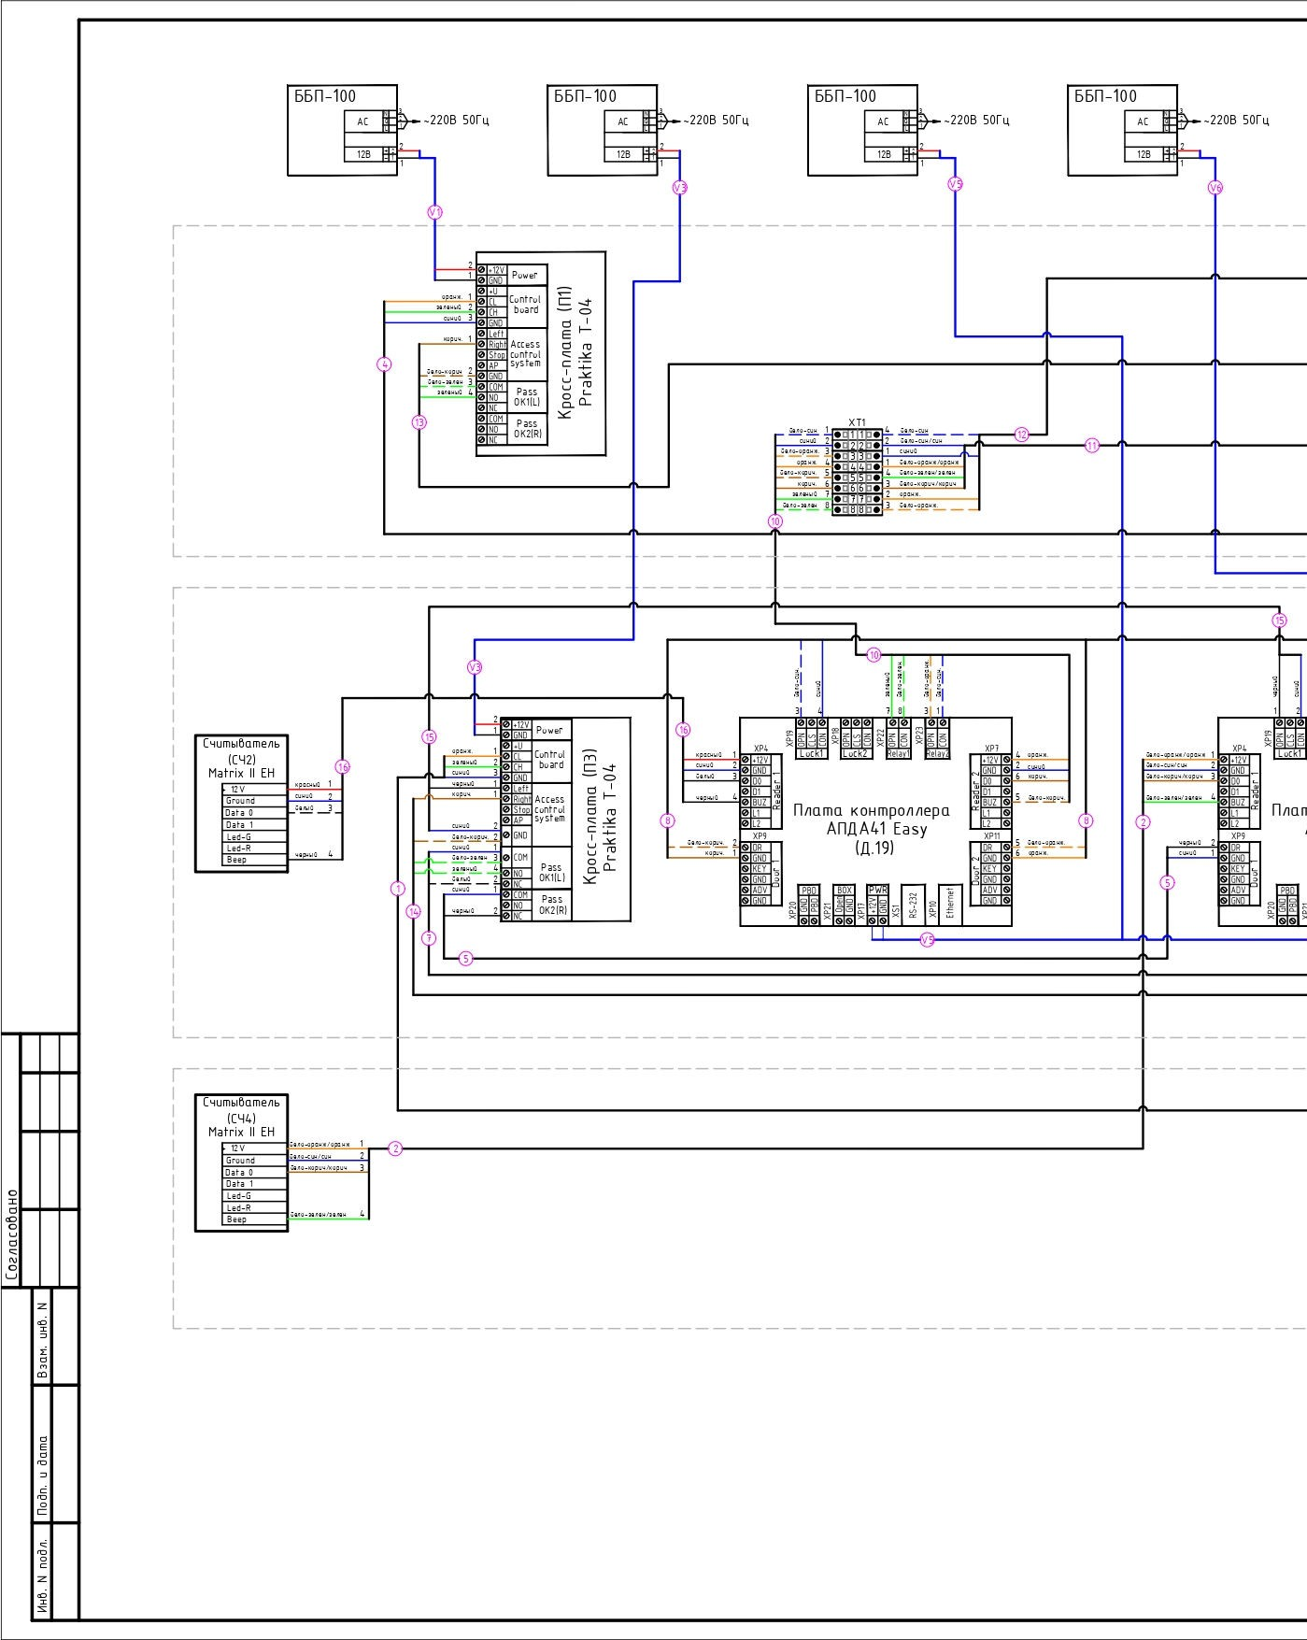

Обходной путь Файлы

Опубликовал: Клименков Сергей Сергеевич Дата публикации: 13.02.2023 14:45

Раздел базы знаний:

Тип статьи: Помощь в работе